Жил в Москве Степан Степанов
Знатный милиционер.
А теперь Степан Степанов
Рядовой пенсионер.
Ветеран в годах немалых,
Человек уже седой.
Изо всех людей бывалых
Всё же самый молодой.
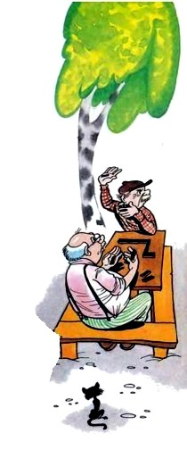
Не сидит Степанов дома,
Не глядит весь день в окно,
И не ищет он знакомых,
Чтоб сразиться в домино.
Чем же занят дядя Стёпа,
Детства нашего герой?
Как и прежде, дядя Стёпа
Крепко дружит с детворой.
Взять, к примеру, стадион
Где ребята, там и он!
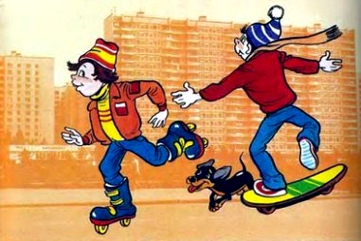
В зоопарк ребят ведут
Дядю Стёпу дети ждут.
Вот своим широким шагом
Через площадь он идёт.
А вокруг детей ватага
Любознательный народ.
- Расскажите, дядя Стёпа,
Как живёт ваш сын Егор?
- Покажите, дядя Стёпа,
Как глядеть через забор?
Дядя Стёпа рад стараться:
- Покажу! Смотрите, братцы!..
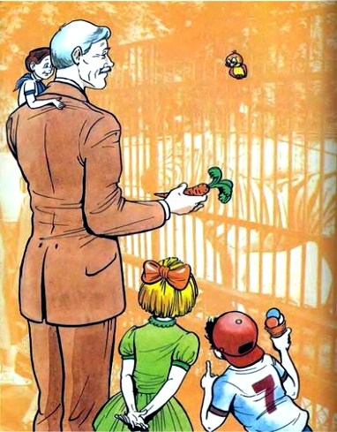
- Он не знает чувства меры,
Говорят пенсионеры.
- Дядя Стёпа и сейчас
Хочет быть моложе нас!
* * *
Разве что-то есть на свете,
Что надолго можно скрыть?
Пятиклассник Рыбкин Петя
Потихоньку стал курить.
У парнишки к сигаретам
Так и тянется рука.
Отстаёт по всем предметам,
Не узнать ученика!
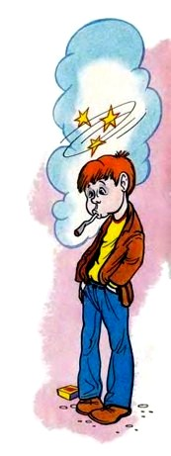
Начал кашлять дурачок.
Вот что значит табачок!
Дядя Стёпа брови хмурит:
- Кто из вас, ребята, курит?
Я курящих не терплю!
Сам здоровье не гублю!
Вы - сознательный народ!
Тот, кто курит, шаг вперёд!
За себя один в ответе,
Покраснев при всех, как рак,
Пятиклассник Рыбкин Петя
Сделал требуемый шаг.
Что тут много говорить?
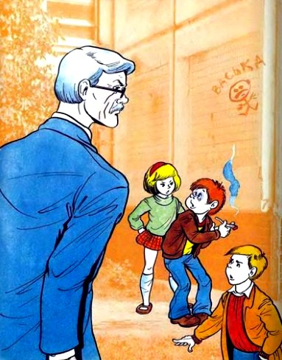
- Обещаю не курить!
Подмигнул Степанов детям,
Руку мальчику пожал...
Знают все, что Рыбкин Петя
Слово данное сдержал.
Иллюстрации: А.Шахгелдян.

